- A quoi sert un modèle multiphysique ?
Il sert à prédire le comportement d’un système en fonction de la stimulation que l’on applique.

- Citer 2 autres outils de modélisation en indiquant leur utilité respective
Logiciel de modélisation 3D : il permet de connaitre le comportement mécanique d’une pièce quand on lui applique un effort.
SysML : Modélisation graphique qui permet de communiquer sur les fonctions, la structure et le comportement d’un système.

- Dans un modèle j’ai les 2 blocs suivants :
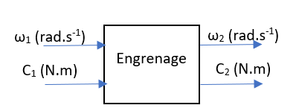
Tension U (V)

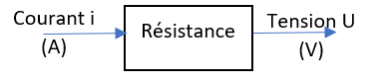
Génératrice
Puissance P (W)

3.a. Est-ce que je peux les relier ? Si oui, relier sur le schéma, si non justifier pourquoi.
Non, car les grandeurs en sortie de l’un ne sont pas les mêmes qu’en entrée de l’autre

3.b. Quelle(s) est (sont) la (les) variable(s) interne du bloc de gauche ?
La variable interne est la valeur de la résistance en ohms.

3.c. Quelles sont les variables externes à la génératrice ?
La vitesse de rotation et le couple qui lui sont appliqué.

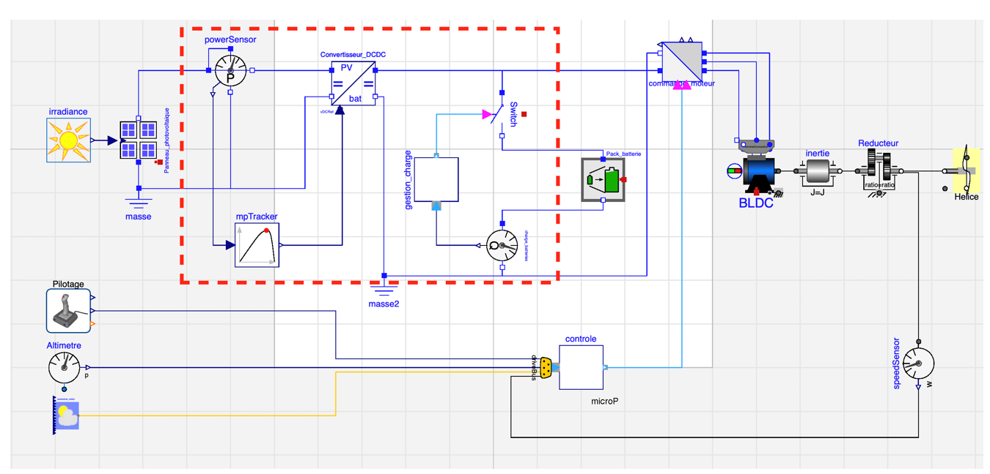
4. Le modèle suivant (Modèle proposé de Solar Impulse):
Module MPPT
Panneaux
PV
Pack
Batteries

4.a. Est-il causal ou acausal ?
Il s’agit d’un model acausal car ce sont des blocs « technologiques » et non des équations (opérations).

4.b. La zone du modèle encadrée en pointillés verts (question 4) correspond au groupe de gestion énergétique de l’extrait d’IBD ci-dessous. Compléter l’IBD
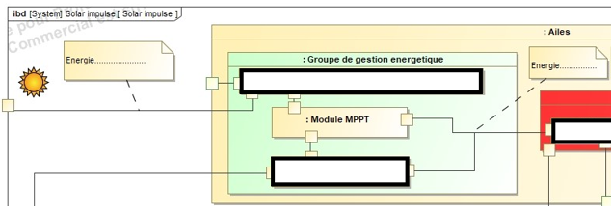
électrique
Solaire
/Lumineuse
Pack Batteries
Panneaux PV
Vers la motorisation

